Новогвинейский ковровый питон (Morelia spilota variegata)
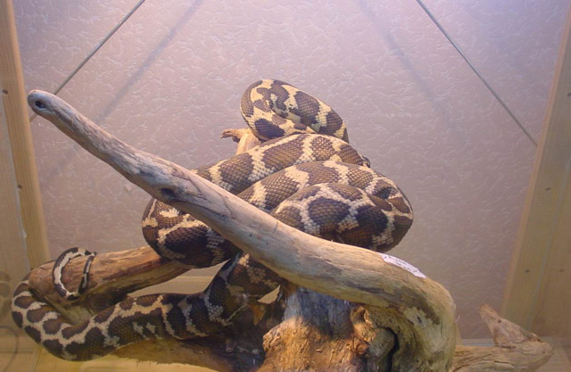 | Взрослый самец  (2 метра)  _ _ _ _ _ _ _ _ _ _ _

Размер: 230 см.
Образ жизни: дневной
Террариум: горизонтальный, полувлажный, минимальный размер 120*50*50 (длина, ширина, высота), оборудование: ультрафиолетовые лампы (Repti glo 2.0), лампа накаливания.
Содержание: Молодые ковровые питоны чувствуют себя гораздо уютнее в небольших террариумах. Содержание в слишком просторных емкостях может вызвать у малыша стресс, ему будет сложно охотиться, и он будет чувствовать себя некомфортно. Емкость с водой для купания. Древесная мульча, кокосовый субстрат или чистый верховой торф являются самыми лучшими видами грунтов для содержания коврового питона. Температура 24- 25С, локально 28 – 29С. Ультрафиолетовая лампа, лампа накаливания дневная и ночная. Влажность 40 – 60%.
Рацион: мелкими грызунами и птицами, а крупным особям длиной около 3 м можно давать кроликов.
Уход: кормление – 1 раз в неделю. После кормления сутки не беспокоить.
Сложность содержания: рекомендуется для начинающих
Продолжительность жизни: до 25 лет и более

Полоз тонкохвостый юннаньский (Elaphe taeniura yunnanensis)
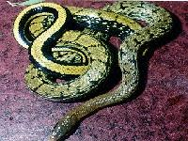 | Подростки (около 45 см)  _ _ _ _ _ _ _ _ _ _ _ _ _ _ _ _
Размер: 230 см.
Образ жизни: дневной
Террариум: горизонтальный, полувлажный, минимальный размер 120*50*50 (длина, ширина, высота), оборудование: ультрафиолетовые лампы (Repti glo 2.0), лампа накаливания.
Содержание: одиночное, при температуре днем 28-30, ночью 20-22, влажность 60-80%.
Поведение: средняя активность
Рацион: грызуны + минерально-витаминные добавки
Уход: кормление – 3-5 раза в месяц, молодых 3-5 раза в неделю, генеральная уборка террариума раз в месяц.
Сложность содержания: средняя
Продолжительность жизни: 10-12 лет, максимальная - 35 лет
ℵ ℵ ℵ ℵ

Полоз маисовый (Elaphe guttata)
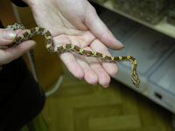 | Подростки (около25 см)  самцы и самки  _ _ _ _ 2600 руб.,_ _ _ _ _ _ _ _ _ _ _ _
Размер: до 170 см
Образ жизни: сумеречный
Террариум: горизонтальный, средне-влажный, минимальный размер 80*40*50 (длина, ширина, высота), оборудование: ультрафиолетовые лампы (Repti glo 2.0), лампа накаливания
Содержание: одиночное при температуре воды днем 22-28, ночью 18-20, влажность 75 %
Поведение: средняя активность
Рацион: мелкие грызуны + минерально-витаминные добавки
Уход: кормление – 2-3 раза в неделю, генеральная уборка террариума раз в месяц
Сложность содержания: легкая
Продолжительность жизни: 10-12 лет, максимальная - 35 лет

Полоз маисовый амеланист (альбинос) (Еlaphe guttata "amelanistic")
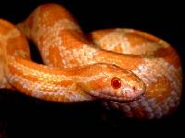 | Подростки (около35 см)  самцы и самки  _ _ _ _ _ 2600 руб. _ _ _ _ _ _ _ _ _ _ _
Размер: до 170 см
Образ жизни: сумеречный
Террариум: горизонтальный, средне-влажный, минимальный размер 80*40*50 (длина, ширина, высота), оборудование: ультрафиолетовые лампы (Repti glo 2.0), лампа накаливания
Содержание: одиночное при температуре днем 22-28, ночью 18-20, влажность 75 %
Поведение: средняя активность
Рацион: мелкие грызуны + минерально-витаминные добавки
Уход: кормление – 2-3 раза в неделю, генеральная уборка террариума раз в месяц
Сложность содержания: легкая
Продолжительность жизни: 10-12 лет, максимальная - 35 лет

ℵ ℵ ℵ ℵ
Удав обыкновенный (Constrictor constrictor)
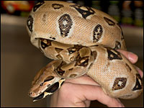 | Малыши ( 40 см)  самцы и самки  _ _ _ _ _ 4000 – 4500 руб. _ _ _ _ _ _ _ _ _ _ _
Размер: до 3 м
Образ жизни: дневной
Террариум: горизонтальный, полусухой, минимальный размер 120*50*80 (длина, ширина, высота), оборудование: ультрафиолетовые лампы (Repti glo 5,0 2.0), лампа накаливания, бассейн
Содержание: одиночное, при температуре днем от 25 до 32, ночью 20-22, влажность 50-60%
Поведение: активность низкая, спокойны
Рацион: грызуны, птицы + минерально-витаминные добавки
Уход: кормление - взрослые 2-3 раза в месяц, молодых чаще; генеральная уборка террариума раз в месяц
Сложность содержания: низкая
Продолжительность жизни: 10-12 лет, максимальная - 35 лет

ℵ ℵ ℵ ℵ

Удавчик кенийский (Eryx conicus)
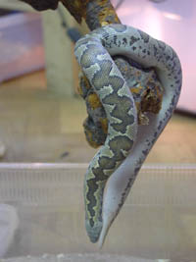 | Подросток (45 см) самка  _ _ _ _ _ _ _ _ _ _ _ _ _ _ _  Крупный подросток (90 см) самец  _ _ _ _ _ _ _ _ _ _ _ _ _ _ _
Размер: до 1 м
Образ жизни: дневной
Террариум: горизонтальный, полусухой, минимальный размер 80*40*50 (длина, ширина, высота), оборудование: ультрафиолетовые лампы (Repti glo 8,0 5.0), лампа накаливания, камера влажности
Содержание: одиночное, при температуре воды днем от 28 до 35, ночью 20-22, влажность 50%
Поведение: активность средняя, роют норы
Рацион: мелкие грызуны, птицы + минерально-витаминные добавки
Уход: кормление - взрослые 1-2 раза в месяц, молодых чаще; генеральная уборка террариума раз в месяц
Сложность содержания: средняя
Продолжительность жизни: 10-12 лет, максимальная - 35 лет

ℵ ℵ ℵ ℵ

Молочная змея синалойская (Lampropeltis triangulum sinaloae)
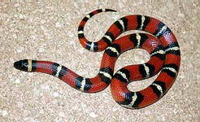 | Малыши (35 см)  самцы и самки  _ _ _ _ _ 2600 руб. _ _ _ _ _ _ _ _ _
Размер: до 1,5 м.
Образ жизни: сумеречный образ жизни
Террариум: горизонтальный, полусухой, минимальный размер 80*40*50 (длина, ширина, высота), оборудование: ультрафиолетовые лампы (Repti glo 8,0 5.0), лампа накаливания, камера влажности
Содержание: одиночное, при температуре воды днем от 28 до 35, ночью 20-22, влажность 50%
Поведение: активность средняя, роют норы
Рацион: мелкие грызуны, птицы + минерально-витаминные добавки
Уход: кормление - взрослые 1-2 раза в месяц, молодых чаще; генеральная уборка террариума раз в месяц
Сложность содержания: легкое
Продолжительность жизни: 10-12 лет, максимальная - 35 лет

Синеязыкий сцинк (Tiliqua scincoides intermedia)
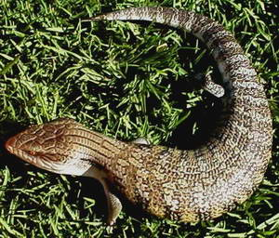 | Малыши (7см)  _ _ _ _3500 - 4300 руб. _ _ _ _ _ _ _ _ _ _ _ _
Размер: до 50 см
Образ жизни: дневной
Террариум: горизонтальный, сухой, 80*40*45 (длина, ширина, высота.) оборудование: ультрафиолетовые лампы (Repti glo 8.0, 5.0), лампа накаливания, обогрев дна
Содержание: одиночное, парное, групповое при температуре воздуха днем 25-30 и ночью 20-22, влажность до 50%
Поведение: активность средняя, приручается, идет на руки
Рацион:насекомые, овощи, фрукты, каши и смеси для детского питания, рыба, сердце, печень + минерально-витаминные добавки
Уход: кормление – раз в день (молодые), 3-5 раза в неделю (взрослые), уборка террариума – ежедневно, генеральная уборка террариума раз в месяц
Сложность содержания: легкая
Продолжительность жизни: до 20 лет

ℵ ℵ ℵ ℵ

Мадагаскарская игуана (Iguana oplurus)
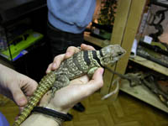 | Половозрелые (10 см)  _ _ _ _ _ _ _ _ _ _ _ _ _ _ _ _

ℵ ℵ ℵ ℵ

Украшенный зонозавр (Zonozavr ornata)
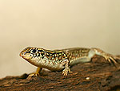 | Подростки (8 см)  Самцы и самки  _ _ _ _ _ _ _ _ _ _ _ _ _ _ _ _

Плащеносная ящерица (Chlamydosaurus kingii)
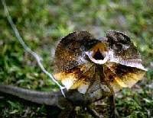 | Крупные подростки (35 см)  _ _ _ _ _ _ _ _ _ _ _ _ _ _ _ _  Подростки 10 – 12 (см)  _ _ _ _ _ _ _ _ _ _ _ _ _ _ _ _
Размер: 80 см.
Образ жизни: дневной
Террариум: объёмных вертикальных террариумах с несколькими толстыми ветвями, установленными вертикально
оборудование: ультрафиолетовые лампы (Repti glo 8.0, 5.0), лампа накаливания, обогрев дна
Содержание: Желательно оборудовать просторный водоём. Грунт - почвенная смесь, дроблёная кора. Температура 28 - 32 градуса. Влажность невысокая, но необходимы регулярные опрыскивания. Обязательно яркое освещение и интенсивное ультрафиолетовое облучение.
Поведение: активны, приручается, идет на руки
Рацион: Корм - сверчки, тараканы и другие насекомые, мышата
Уход: кормление – раз в день (молодые), 3-5 раза в неделю (взрослые), уборка террариума – ежедневно, генеральная уборка террариума раз в месяц
Сложность содержания: легкая

